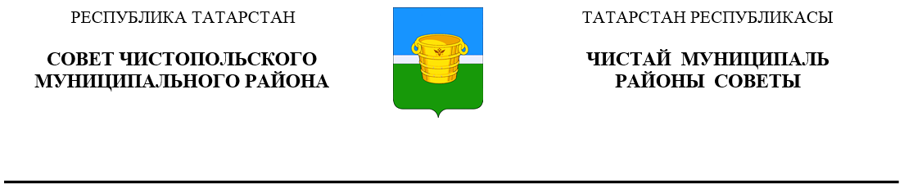
 | Решение |  |  | Карар
21 сентября 2023 года г.Чистополь |  |  | № 25/2

О внесении изменений в решение
Совета Чистопольского муниципального
района Республики Татарстан
от 29 декабря 2021 года № 12/6
«Об утверждении Положения о представлении
гражданами, претендующими на замещение
должностей муниципальной службы в
муниципальном образовании «Чистопольский
муниципальный район» Республики Татарстан,
сведений о доходах, об имуществе и обязательствах
имущественного характера, а также о представлении
муниципальными служащими в муниципальном
образовании «Чистопольский муниципальный район»
Республики Татарстан сведений о доходах, расходах,
об имуществе и обязательствах
имущественного характера»

В соответствии с Федеральным законом от 10 июля 2023 года 286-ФЗ «О внесении изменений в отдельные законодательные акты Российской Федерации» Совет Чистопольского муниципального района Республики Татарстан

РЕШИЛ:

1. Внести в Положение о представлении гражданами, претендующими на замещение должностей муниципальной службы в муниципальном образовании «Чистопольский муниципальный район» Республики Татарстан, сведений о доходах, об имуществе и обязательствах имущественного характера, а также о представлении муниципальными служащими в муниципальном образовании «Чистопольский муниципальный район» Республики Татарстан сведений о доходах, расходах, об имуществе и обязательствах имущественного характера, утвержденное решением Совета Чистопольского муниципального района Республики Татарстан от 29 декабря 2021 года № 12/6 (в редакции решения Совета Чистопольского муниципального района от 27.05.2022 N 15/13), следующие изменения:
1.1. в пункте 15:
в абзаце первом слова «либо представление заведомо недостоверных или неполных сведений» заменить словами «, представление заведомо неполных сведений, за исключением случаев, установленных федеральными законами, либо представление заведомо недостоверных сведений»;
абзац второй исключить;
1.2. дополнить пунктами 16-17 следующего содержания:
«16. Непредставление муниципальным служащим сведений о своих доходах, расходах, об имуществе и обязательствах имущественного характера, а также о доходах, расходах, об имуществе и обязательствах имущественного характера своих супруги (супруга) и несовершеннолетних детей в случае, если представление таких сведений обязательно, либо представление заведомо неполных сведений является правонарушением, влекущим увольнение муниципального служащего с муниципальной службы, за исключением случаев, установленных федеральными законами.
17. Представление муниципальным служащим заведомо недостоверных сведений, указанных в пункте 16 настоящего Положения, является правонарушением, влекущим увольнение муниципального служащего с муниципальной службы».
2. Опубликовать настоящее решение в установленном порядке.
3. Настоящее решение вступает в силу в день его официального опубликования.

Глава Чистопольского
муниципального района Д.А. Иванов

